データベース演習 （Advanced Database Exercise）
５．WebでのリクエストURLによる処理の振り分け（Python の bottle を使用）

URL: http://www.kkaneko.jp/cc/dbenshu/index.html

概要 Abstract
この演習では、Web サーバとデータベースの連携について説明する。前回の授業の MySQL Employees Sample データベースを使用する

Today's class is Web and database. MySQL Exmployees Sample is used as a sample dataset.

■ Web サーバ Web server
Webサーバは、Webブラウザ等からの要求に対して、返答を返す。返答はHTMLであったり、他のオブジェクトであったりする.
Web server send a response to a request from Web browser, etc. A response may be HTML or another object.

■ Web サーバのポート番号 Port number of Web server
Webサーバの起動時には、通信に使うポート番号を指定できる。この演習では、次のようにして、ポート番号8080番を指定する．
We can specify the port number of Web server when it's launch. Today. port number 8080 is specified as follows.

■ リクエストのルーティング Request routing
Webサーバに送られた URL に応じて処理を変えたいとする．例えば、Web ブラウザで 「http://localhost/db」としたときには「welcome」を、「http://localhost/db/hoge」としたときには「hoge」を表示したいとする．
このとき、次のようなプログラムを書く
We would like to generate a Web server response on-time, and generate different types of response for different URLs. For example, a response "welcome" for the URL "http://localhost/db", and a response "hoge" for the URL "http://localhsot/db/hoge".

# -*- coding: utf-8 -*-

import bottle

@bottle.route('/db')
def tables():
return 'welcome'

@bottle.route('/db/hoge')
def list():
return 'hoge'

bottle.run(host='localhost', port=8080, debug=True, reloader=True)

■ SQLite3 でのテーブル一覧取得 get the list of tables of SQLite3 database
SQLite3でテーブル一覧を取得したいときは、次のようなSQLプログラムを書く．
Write a SQL program as follows to get the list of tables of a SQLite3 database

SELECT name FROM sqlite_master WHERE type='table';

演習 5 (Exercises 5)
前準備 (preparation)
・MySQL Empolyees Sample データベース (MySQL Empolyees Sample Database)

MySQL employees sample データベースの出典と著作権表示
出典：MySQL employees sample database https://dev.mysql.com/doc/employee/en/
===
This work is licensed under the Creative Commons Attribution-Share Alike 3.0 Unported License. To view a copy of this license, visit http://creativecommons.org/licenses/by-sa/3.0/ or send a letter to Creative Commons, 171 Second Street, Suite 300, San Francisco, California, 94105, USA.
Please contact http://www.mysql.com/about/contact/ for more information.

- ステップ1 (Step 1)

IPython コンソール・ウインドウで，次の Python プログラムを実行させてみなさい
SQLite3データベースに接続する
(connect to a SQLite3 database using IPython console)
◆ 今日の演習ではSQLite3 データベースファイル名は c:\hoge3.sqlite
(SQLite3 database file name is 'c:\hoge3.sqlite')
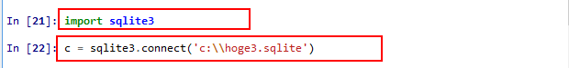

- ステップ2 (Step 2)
spyder のエディタを使う．
(Use editor in the spyder.)

1. Spyder で File -> New file… と操作する Select "file" and then select "New file…" in spyder.
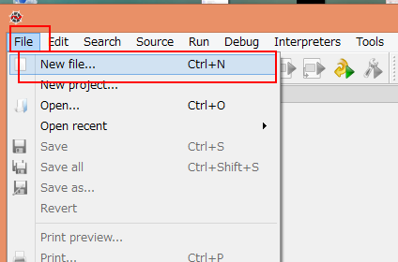
2.エディタ・ウインドウで、試しに「print (1 + 2)」と書いてみる
Try to write "print (1 + 2)" in the editor window

3. 実行ボタンをクリックする
click the "run button"
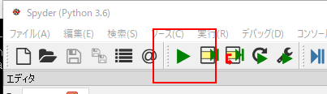

結果を確認する
Examine the result
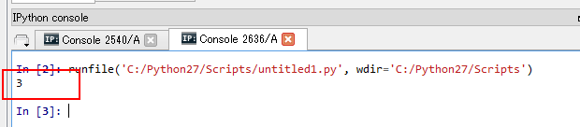

- ステップ3 (Step 3)
1.Spyder のエディタで次のプログラムを記述する
(Write a program in spyder editor.)

import bottle
@bottle.route('/db')
def tables():
return 'welcome'
bottle.run(host='localhost', port=8080, debug=True)

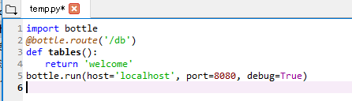

2. ファイルを書き換えたので、 File ->Save と操作する
Edit file. Select "file" and then select "Save" in spyder.

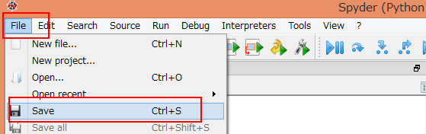

3. 実行ボタンをクリックする
(Click the "run button")
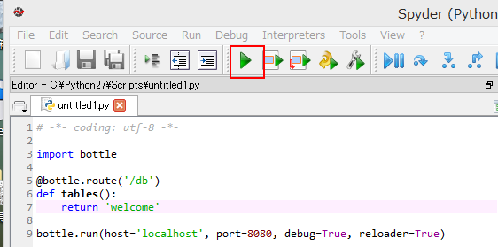

4. コンソールにエラーメッセージが出ていないことを確認
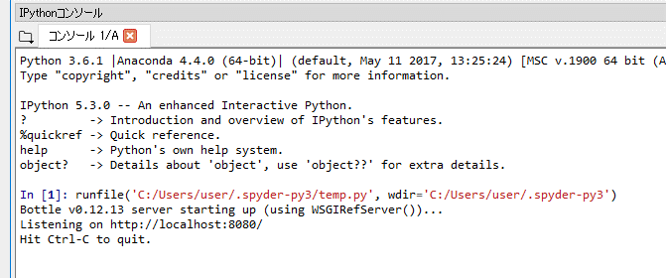

5. Web ブラウザを開き、http://localhost:8080/db を指定すると welcome と表示される
(Open Web browser and specify the URL "http://localhost:8080/db". "welcome" will be displayed.)
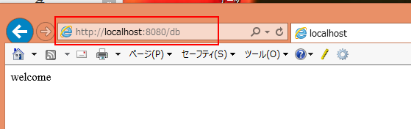

※ Windows でうまく動かない場合
ファイヤウオールが設定されている可能性がある。次の手順で、ポート番号8080に関するファイヤウオールを解除してみる．

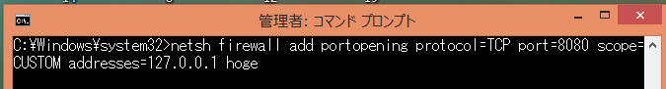

- ステップ4 (Step 4)

- ファイルを書き換えて、 File ->Save と操作する
Edit file. Select "file" and then select "Save" in spyder.
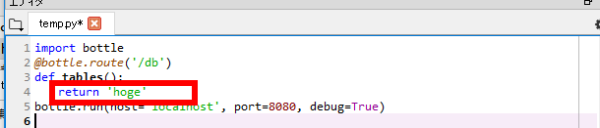

2. Web ブラウザで、http://localhost:8080/db を指定すると、今度は、hoge と表示される
(Open Web browser and specify the URL "http://localhost:8080/db". "hoge" will be displayed.)
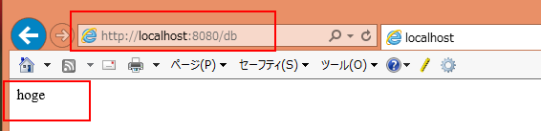

- ステップ5 (Step 5)
1.Spyder のエディタで次のプログラムを記述する
Write a program in spyder editor.

import bottle
import sqlite3
import pandas

@bottle.route('/db')
def tables():
c = sqlite3.connect('c:\\hoge3.sqlite')
df = pandas.io.sql.read_sql("SELECT * FROM sqlite_master WHERE type='table';", c)
c.close
return '<pre>%s</pre>' % str(df)

bottle.run(host='localhost', port=8080, debug=True)
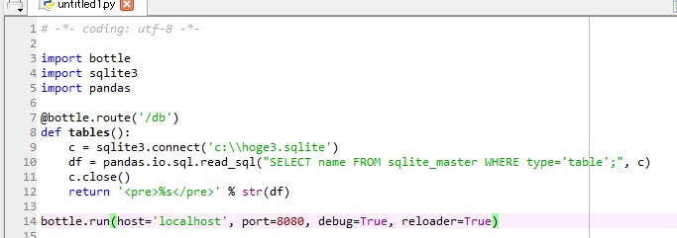

- ファイルを書き換えたので File ->Save と操作する
(Edit file. Select "file" and then select "Save" in spyder.)

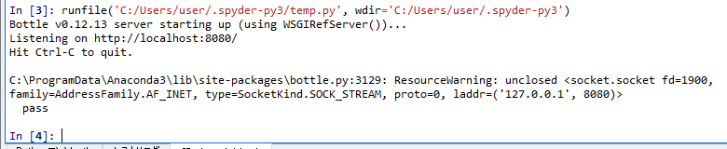
3. さきほど動かしたWebサーバがまだ動いている場合には「CTRL + C」で止める．

4. Web ブラウザを開き、http://localhost:8080/db を指定するとテーブル一覧が表示される
(Open Web browser and specify the URL "http://localhost:8080/db". The list of tables will be displayed.)
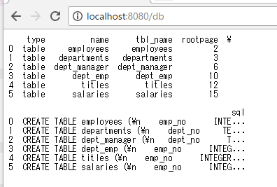

■ ステップ6 (Step 6)
1.Spyder のエディタで次のプログラムを記述する
Write a program in spyder editor.

import bottle
import sqlite3
import pandas

@bottle.route('/db')
def tables():
c = sqlite3.connect('c:\\hoge3.sqlite')
df = pandas.io.sql.read_sql("SELECT * FROM sqlite_master WHERE type='table';", c)
c.close
return '<pre>%s</pre>' % str(df)

@bottle.route('/db/departments')
def tables():
c = sqlite3.connect('c:\\hoge3.sqlite')
df = pandas.io.sql.read_sql("SELECT * FROM departments;", c)
c.close
return '<pre>%s</pre>' % str(df)

bottle.run(host='localhost', port=8080, debug=True)
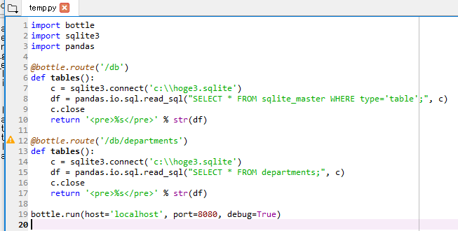

2. ファイルを書き換えたので File ->Save と操作する Edit file. Select "file" and then select "Save" in spyder.

3. さきほど動かしたWebサーバがまだ動いている場合には「CTRL + C」で止める．

4. Web ブラウザを開き、http://localhost:8080/db/departments を指定するとデータが表示される
(Open Web browser and specify the URL " http://localhost:8080/db/departments ". The table data will be displayed.)

